Pestaña 1

Migración de arquitectura monolítica a microservicios: Caso de estudio Universidad TecEdu

Equipo: SoftwareLab
Nombres:
- Bárbara Tolorza
- Marco Suárez
- Tamara Velásquez
- Sebastián Monge
Caso: Universidad TecEdu
Fecha: 23-06-2026
Enlace Github: https://github.com/MarcoISG/Fullstack_Biblioteca

1. Introducción 2
1.1 Propósito 2
1.2 Ámbitos del sistema 2
1.3 Definición de conceptos 2
2. Documentación del Sistema 4
3. Plan de pruebas 7
3.1 Enfoque de las pruebas 7
3.2 Tabla resumen 9
3.3 Capturas de ejecución y cobertura de las pruebas unitarias 10
3.4 Reflexión sobre la cobertura y calidad del código 12
4. Documentación con HateOAS 13
¿Qué es HATEOAS y por qué se utilizó? 13
5. Despliegue en la nube 16
2. Configuración del entorno 16
3. Métodos sugeridos de monitoreo 17
6. Conclusiones 17

Introducción
En el presente informe se aborda la propuesta de migración de arquitectura de la Universidad TecEdu, desde una arquitectura monolítica a una arquitectura de microservicios.

1.1 Propósito

El propósito de la migración de arquitecturas es establecer ventajas de modernización y escalabilidad a la Universidad TecEdu, para de este modo ofrecer un mejor servicio a los usuarios de la institución y del mismo modo permitir a la universidad la posibilidad de trabajar con un volumen mayor de datos.

1.2 Ámbitos del sistema
El sistema contempla funcionalidades de gestión de catálogo de libros y gestión de préstamos, sin embargo el enfoque de trabajo del proyecto está en su totalidad centrado en el BackEnd.

1.3 Definición de conceptos

A lo largo de este informe se utilizan diversos términos claves para el progreso del proyecto, dentro de los cuales destacan:

Aplicación monolítica: Tipo de aplicación en la que todos sus componentes se encuentran integrados en una sola estructura. En este caso, la gestión de usuarios, libros y préstamos funciona como un solo sistema.
Arquitectura de microservicios: Modelo de desarrollo en el que la aplicación se divide en servicios pequeños e independientes, donde cada uno se encarga de una función específica y se comunica mediante APIs.
Base de datos: Conjunto de datos organizados para almacenar y gestionar información del sistema, como usuarios, libros y préstamos.
Backend: Parte del sistema encargada de la lógica de negocio, el procesamiento de datos y la comunicación entre el sistema y la base de datos.
API: Interfaz que permite la comunicación entre distintos sistemas o módulos mediante solicitudes y respuestas.
Endpoint: Ruta específica de una API que permite ejecutar una acción determinada, por ejemplo registrar, consultar, actualizar o eliminar información.
Métodos HTTP: Acciones utilizadas en una API para operar sobre los datos. En este proyecto se utilizan principalmente POST, GET, PUT y DELETE.
JSON: Formato de texto utilizado para enviar y recibir datos entre el cliente y la API.
Spring Boot: Framework utilizado para desarrollar el backend del sistema y exponer los endpoints de la API.
Postman: Herramienta utilizada para probar los endpoints implementados en el backend.
HateOAS: Componente de la arquitectura REST que proporciona una forma de navegación dinámica y autodescriptiva en una apiRestful.
Swagger: Herramienta que toma el archivo de especificación de OpenApi y lo renderiza visualmente en un sitio web interactiva y fácil de usar.
OpenApi: Especificación estándar para describir ApisRestful.
Mockito: Framework de código abierto utilizado para realizar pruebas unitarias en Java. Permite la creación de objetos ficticios para simular el comportamiento de dependencias reales, de esta forma facilita las pruebas de manera aislada.
JUnit: Framework de Java para la realización de pruebas unitarias que escribe métodos de pruebas, ejecutándose automáticamente para comprobar que funcione de la manera esperada.

Documentación del Sistema
Descripción general del sistema y sus microservicios
El sistema Biblioteca TecEdu fue desarrollado con una arquitectura de microservicios. Su objetivo es separar las funciones principales del sistema para que cada servicio tenga una responsabilidad definida.

El proyecto cuenta con dos microservicios principales: libro-service y prestamo-service. El microservicio de libros se encarga de administrar el catálogo, permitiendo registrar, consultar, actualizar y eliminar libros. Por otra parte, el microservicio de préstamos permite registrar y consultar préstamos asociados a los libros disponibles.

Ambos servicios funcionan de manera independiente y poseen su propia base de datos. Cuando se registra un préstamo, el microservicio de préstamos se comunica con el microservicio de libros para validar la información relacionada con el libro solicitado.

Arquitectura general del sistema
La arquitectura se compone de un cliente que consume las APIs mediante Swagger, Postman u otra aplicación. Desde ahí se accede a los microservicios. El microservicio de préstamos se comunica con el microservicio de libros cuando necesita validar un libro antes de registrar un préstamo.

Diagrama de flujo de datos entre microservicios.

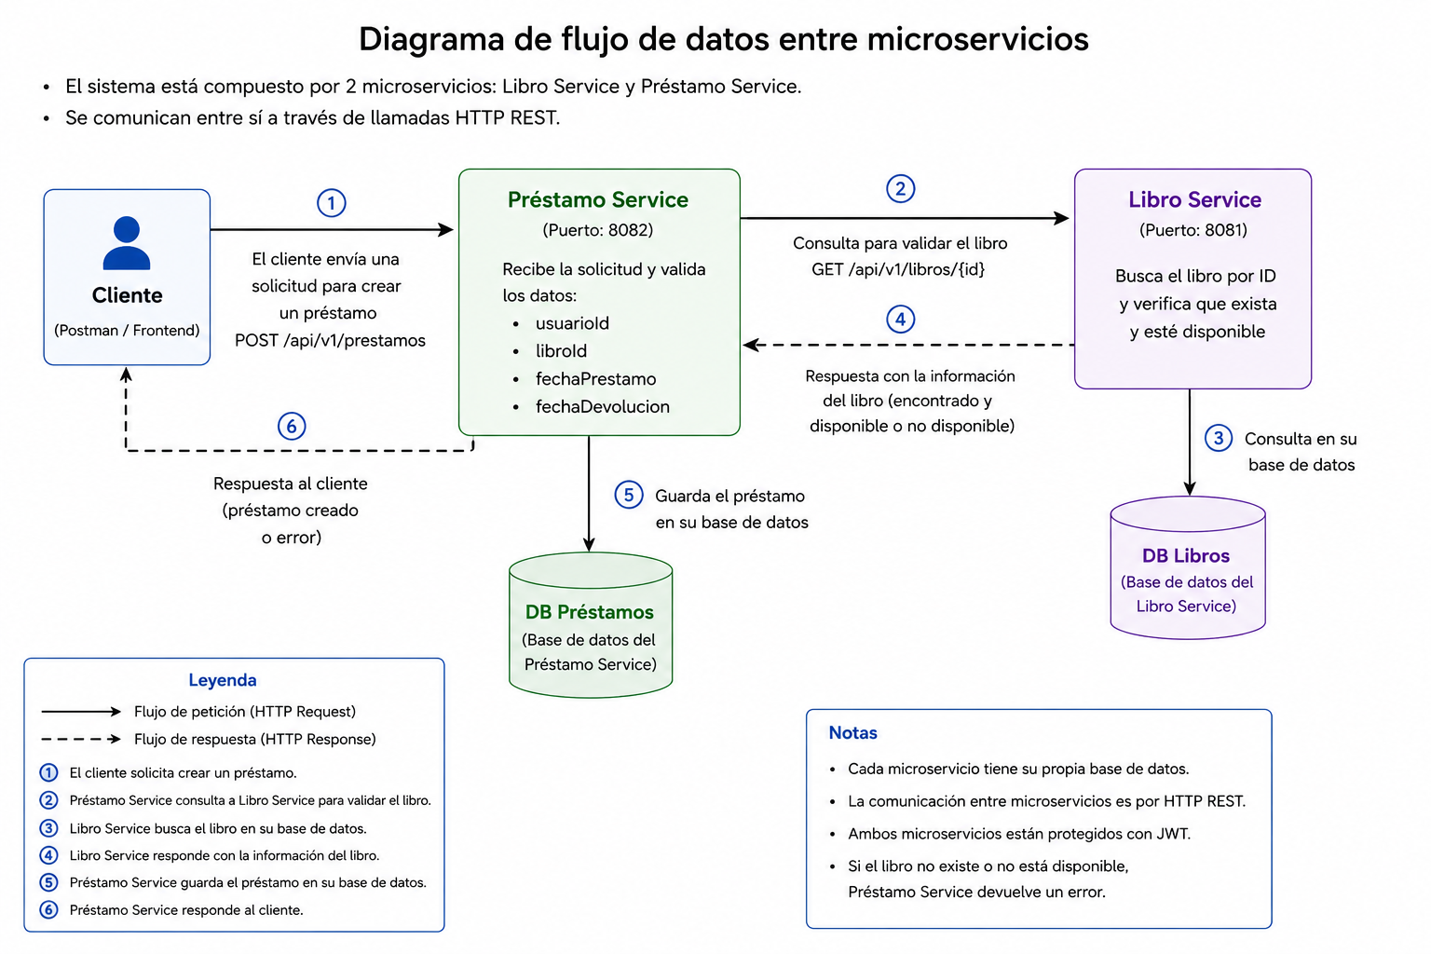

El diagrama muestra cómo se realiza el registro de un préstamo. Primero, Postman envía una solicitud al microservicio de préstamos. Luego, Préstamo Service consulta a Libro Service para comprobar que el libro exista y esté disponible. Libro Service revisa la información en su propia base de datos y devuelve la respuesta.

Si el libro está disponible, Préstamo Service guarda el préstamo en su base de datos y responde a Postman indicando que el préstamo fue creado. Si el libro no existe o no está disponible, se devuelve un mensaje de error. Cada microservicio trabaja con su propia base de datos y se comunican mediante solicitudes HTTP REST.

Documentación generada con OpenAPI y Swagger

Para documentar los endpoints del sistema se utilizó Swagger UI, generado a partir de OpenAPI. Esta herramienta permite visualizar las rutas disponibles de cada microservicio, los métodos HTTP utilizados, los parámetros requeridos y las respuestas esperadas.

La documentación se encuentra disponible de forma independiente para Libro Service y Préstamo Service. Además, permite probar los endpoints desde una interfaz web, siempre que se cuente con la autorización correspondiente.

Swagger muestra los endpoints disponibles para gestionar libros, incluyendo las operaciones para consultar, crear, actualizar y eliminar registros.

Documentación de Libro Service en Swagger UI.
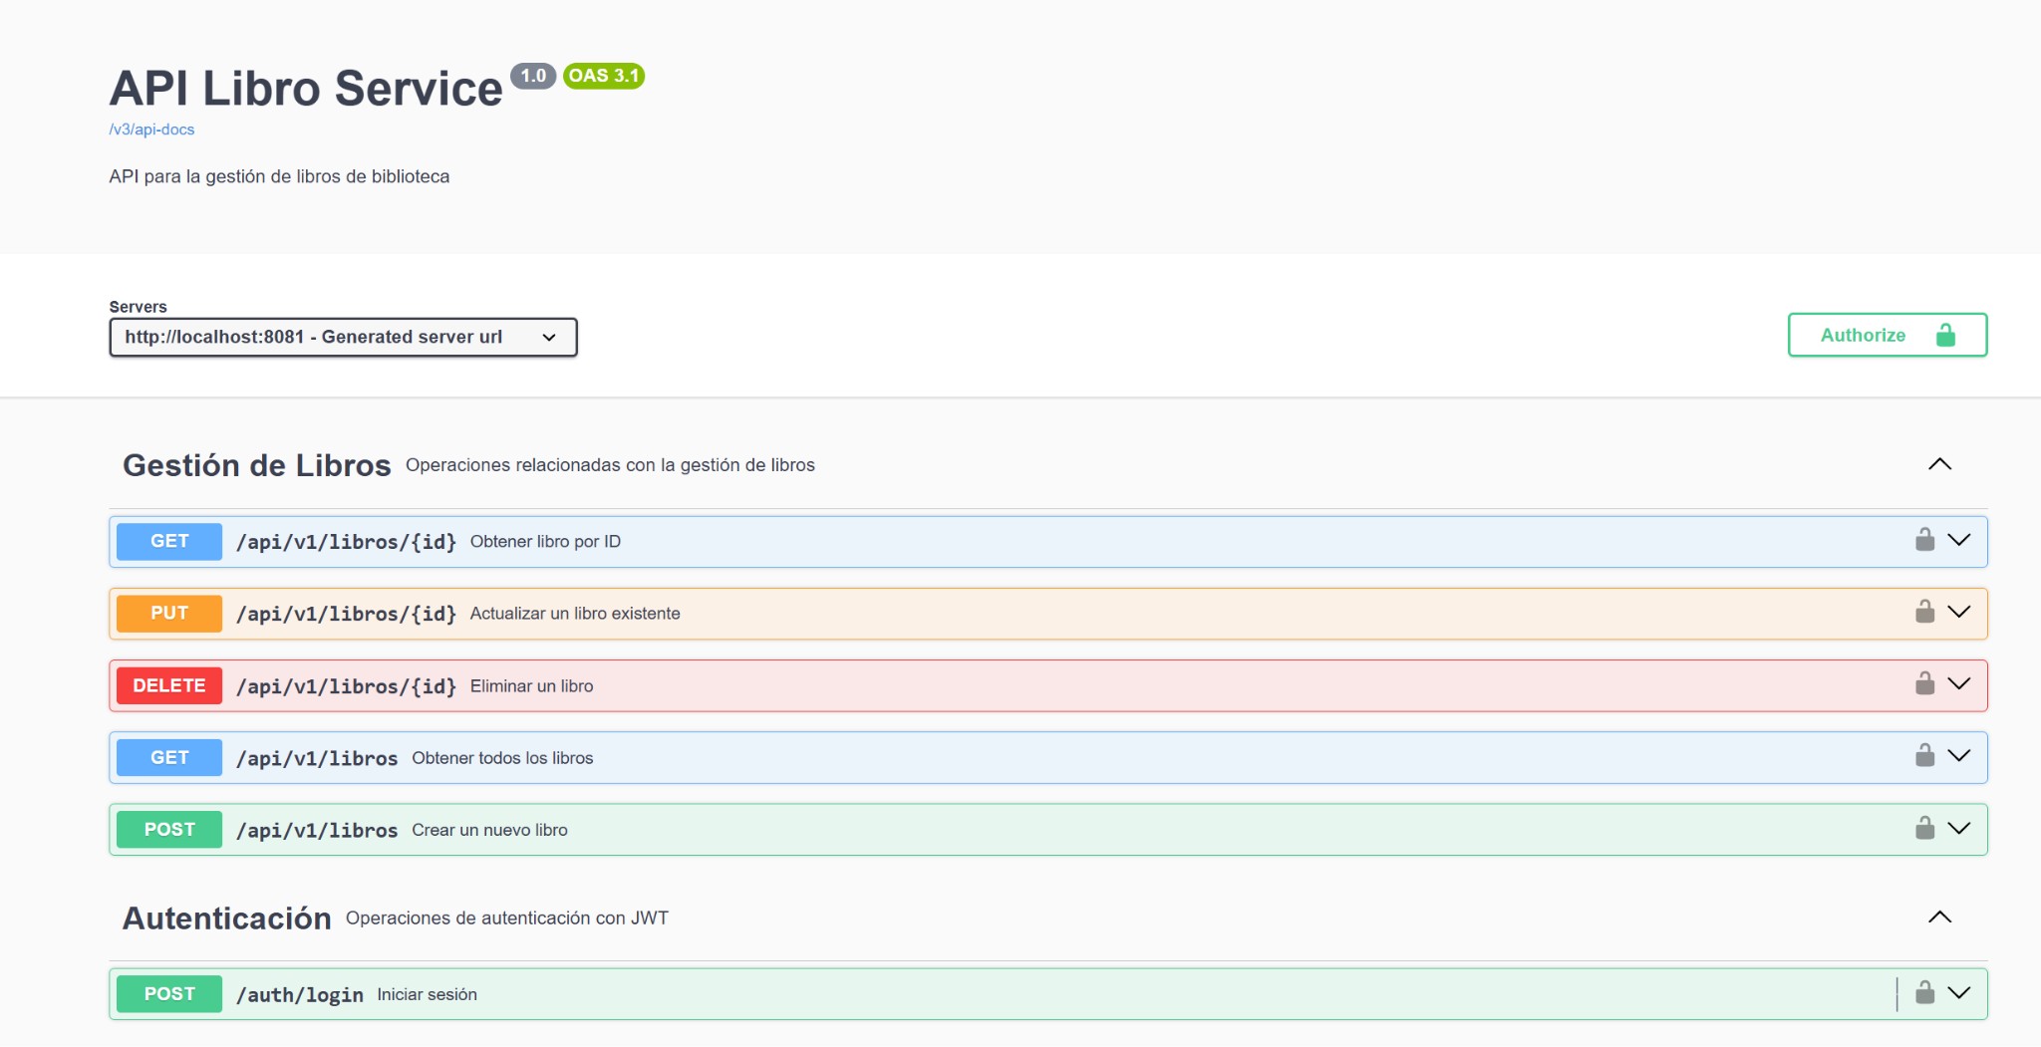
En esta imagen se observa la documentación del microservicio de libros generada con Swagger. Se muestran los endpoints disponibles para consultar, crear, actualizar y eliminar libros, además del endpoint de autenticación.

Documentación de Préstamo Service

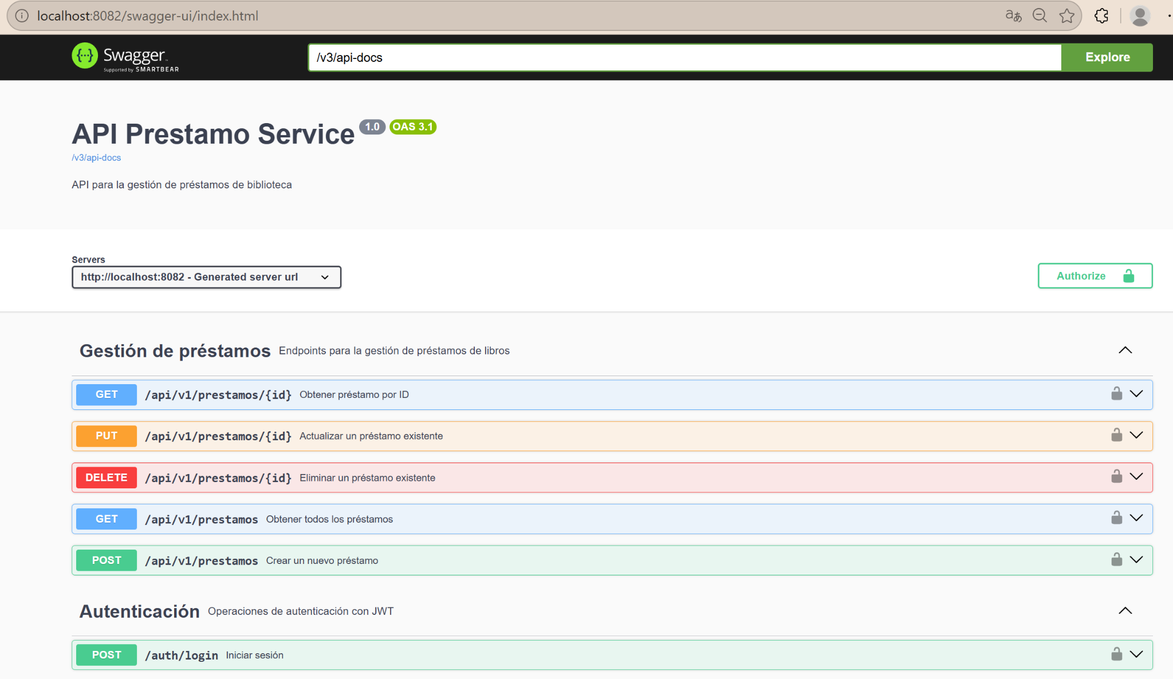
En esta imagen se observa la documentación del microservicio de préstamos generada con Swagger. Se muestran los endpoints disponibles para consultar, crear, actualizar y eliminar préstamos, además del endpoint de autenticación.

Anotaciones OpenAPI utilizadas

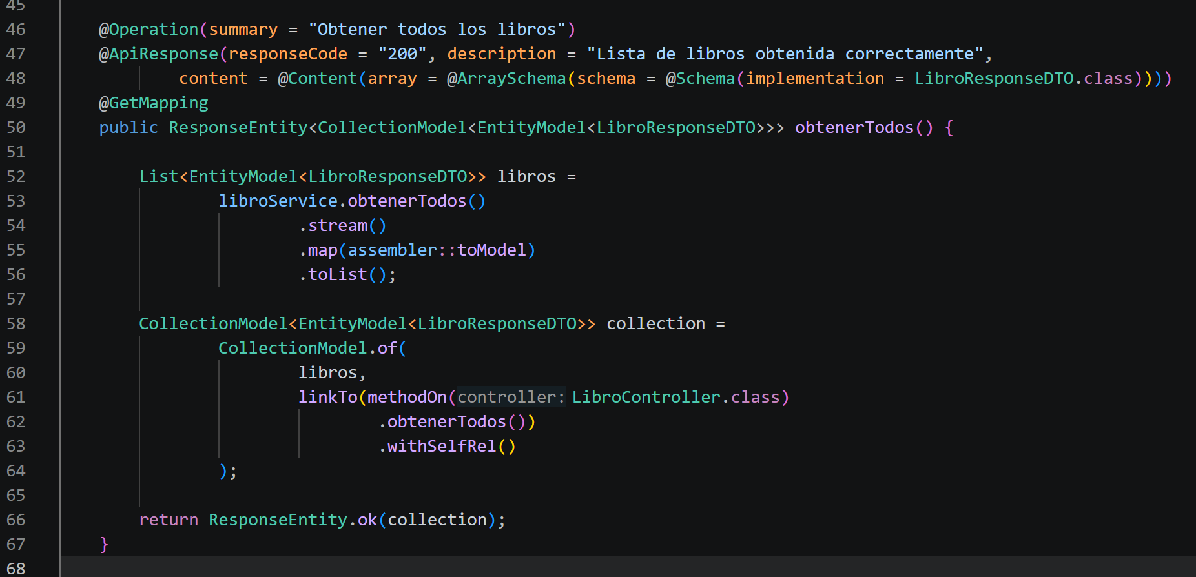
En esta imagen se observan las anotaciones @Operation y @ApiResponse, utilizadas para describir el endpoint y las respuestas esperadas. Swagger usa esta información para generar la documentación de la API.

Plan de pruebas

3.1 Enfoque de las pruebas

3.1.1 Pruebas unitarias

Para la realización de las pruebas unitarias en nuestro proyecto, se utilizó los frameworks JUnit y Mockito, con el objetivo de verificar el correcto funcionamiento de los métodos de las clases LibroService y PrestamoService. Con la ayuda de estos frameworks, se revisa el funcionamiento de la lógica de negocio de manera aislada, simulando el comportamiento de las dependencias y sin la necesidad de conectarse a la base de datos del proyecto ni ejecutar el sistema completo.
Las pruebas se enfocaron principalmente en guardar datos correctamente y en lanzar excepciones cuando se introduce un atributo incorrecto.

3.1.2 Pruebas de integración

Para la realización de las pruebas de integración que demuestre el correcto funcionamiento de los distintos packages y componentes del sistema, como por ejemplo controladores, servicios, repositorios, entre otros, se realizó el enfoque en realizar las pruebas de autenticación mediante JWT, con el objetivo de acceder a endpoints protegidos y ver su correcto comportamiento.

3.2 Tabla resumen

Nombre de la prueba | Método testeado | Objetivo | Resultado
Prueba unitaria: guardar préstamo | guardarPrestamoCorrectamenteCuandoLibroExiste() | Verificar que el préstamo se registre correctamente cuando el libro existe y las fechas son válidas | Éxito
Prueba unitaria: Validar fechas del préstamo | guardarPrestamoConFechaTerminoMenorAFechaInicioLanzaExcepcion() | Comprobar que no se permite registrar un préstamo cuando la fecha de inicio sea mayor a la fecha de término y que lance una excepción | Éxito
Prueba unitaria: Guardar Libro | guardarLibroCorrectamente() | Verificar que un libro se guarde correctamente cuando sus datos son válidos | Éxito
Prueba unitaria: Obtener libro por ID inexistente | obtenerLibroPorIdInexistenteLanzaExcepcion() | Verificar que el sistema arroje una excepción cuando el ID del libro que se quiere consultar no existe | Éxito
Prueba unitaria: Eliminar libro por ID inexistente | eliminarLibroInexistenteLanzaExcepcion() | Verificar que se arroje una excepción cuando se quiera eliminar un libro con una ID que no existe | Éxito

3.3 Capturas de ejecución y cobertura de las pruebas unitarias

Guardar préstamo:
La cobertura en esta prueba corresponde a la creación de un préstamo de un libro, comprobando primero si el ID del libro que se requiere prestar existe previamente.
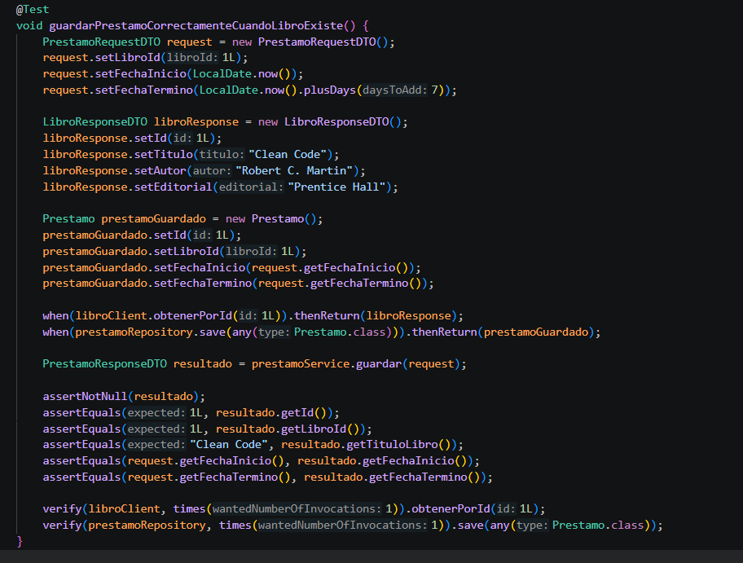

Guardar préstamo con fechas inválidas:
En esta prueba se comprueba que no sea posible registrar un préstamo con fecha de término anterior a la fecha de inicio. De ser así, el sistema está preparado para lanzar la excepción ‘BadRequest’.
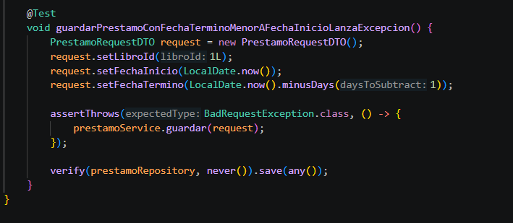

Guardar libro:
En esta prueba se valida que la información ingresada se almacena y retorna los datos esperados.
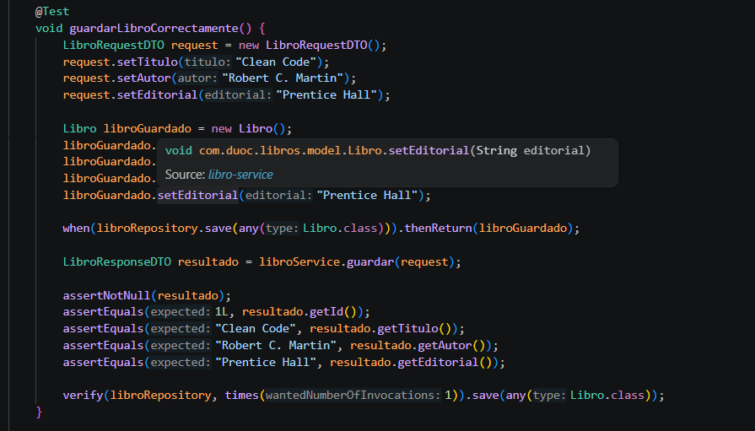

Obtener un libro con una ID inexistente:
En esta prueba se valida que no sea posible obtener un libro cuya ID no existe dentro de la base de datos. Después de que el sistema comprueba que no existe dicho libro, arroja la excepción ‘ResouceNotFoundException’.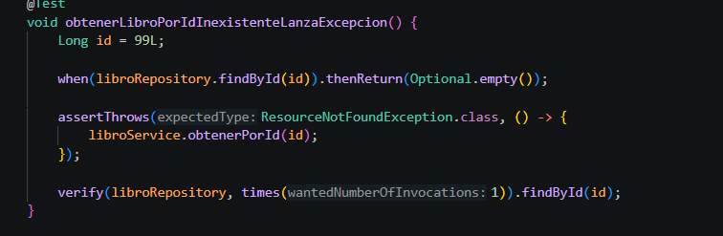

Eliminar un libro con un ID inexistente:
En esta prueba se valida que no sea posible eliminar un libro cuya ID no existe dentro de la base de datos que, al comprobarse que no existe en la base de datos, arroja la excepción ‘ResouceNotFoundException’.
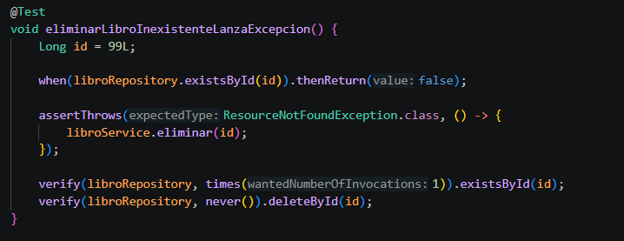

3.4 Reflexión sobre la cobertura y calidad del código

La cobertura del plan de pruebas abarca tanto los casos exitosos de prueba, tales como la creación de datos con los campos correcto, consulta, actualización y eliminación de datos, además, de pruebas de manejo correcto de excepciones al presentarse escenarios donde existen condiciones no válidas o recursos inexistentes.
Estas pruebas se realizaron gracias al uso de JUnit y Mockito, herramientas que ayudan a probar la lógica de negocio, simulando dependencias y probando los métodos de manera aislada.

Respecto a la calidad del código, aún cuando es un código funcional y que responde bien ante las pruebas, aún existe un amplio margen para mejorarlo. Por ejemplo, incluyendo aún más casos al manejo de excepciones ante entradas no válidas, realizar pruebas aún más complejas o añadir aún más microservicios, todo esto con el fin de entregar al cliente un trabajo completo y que cumpla correctamente con los requerimientos hechos al inicio del proyecto.

Documentación con HateOAS
HATEOAS se incorporó para que las respuestas de la API no entreguen solo los datos de un libro o de un préstamo. También incluyen enlaces que indican qué recurso se está consultando y qué rutas relacionadas están disponibles. Esto ayuda a que la API sea más fácil de usar desde otra aplicación y al momento de realizar pruebas.

¿Qué es HATEOAS y por qué se utilizó?
HATEOAS significa Hypermedia As The Engine Of Application State. En una API REST, este enfoque agrega enlaces dentro de la respuesta JSON para orientar a quien la consume sobre los recursos que puede consultar después.
En este proyecto se utilizó para que, al consultar un libro o un préstamo, la respuesta no dependa solamente de datos fijos. Los enlaces permiten ir al recurso consultado o volver al listado general sin tener que conocer las rutas de memoria ni escribirlas manualmente.
Framework utilizado: Spring HATEOAS
Para implementar esta funcionalidad se utilizó Spring HATEOAS. Esta herramienta permite incluir enlaces junto con los datos que devuelve la API. Para un recurso individual se utiliza EntityModel y para una colección se utiliza CollectionModel.
La creación de los enlaces se centralizó en los assemblers LibroModelAssembler y PrestamoModelAssembler. De esta forma, los controladores no repiten la misma lógica y los enlaces se construyen desde los métodos reales de la aplicación mediante linkTo y methodOn.
Ensambladores implementados
Los assemblers transforman los datos de libros y préstamos en respuestas que incluyen enlaces HATEOAS. A continuación se muestran los dos componentes implementados en el proyecto.
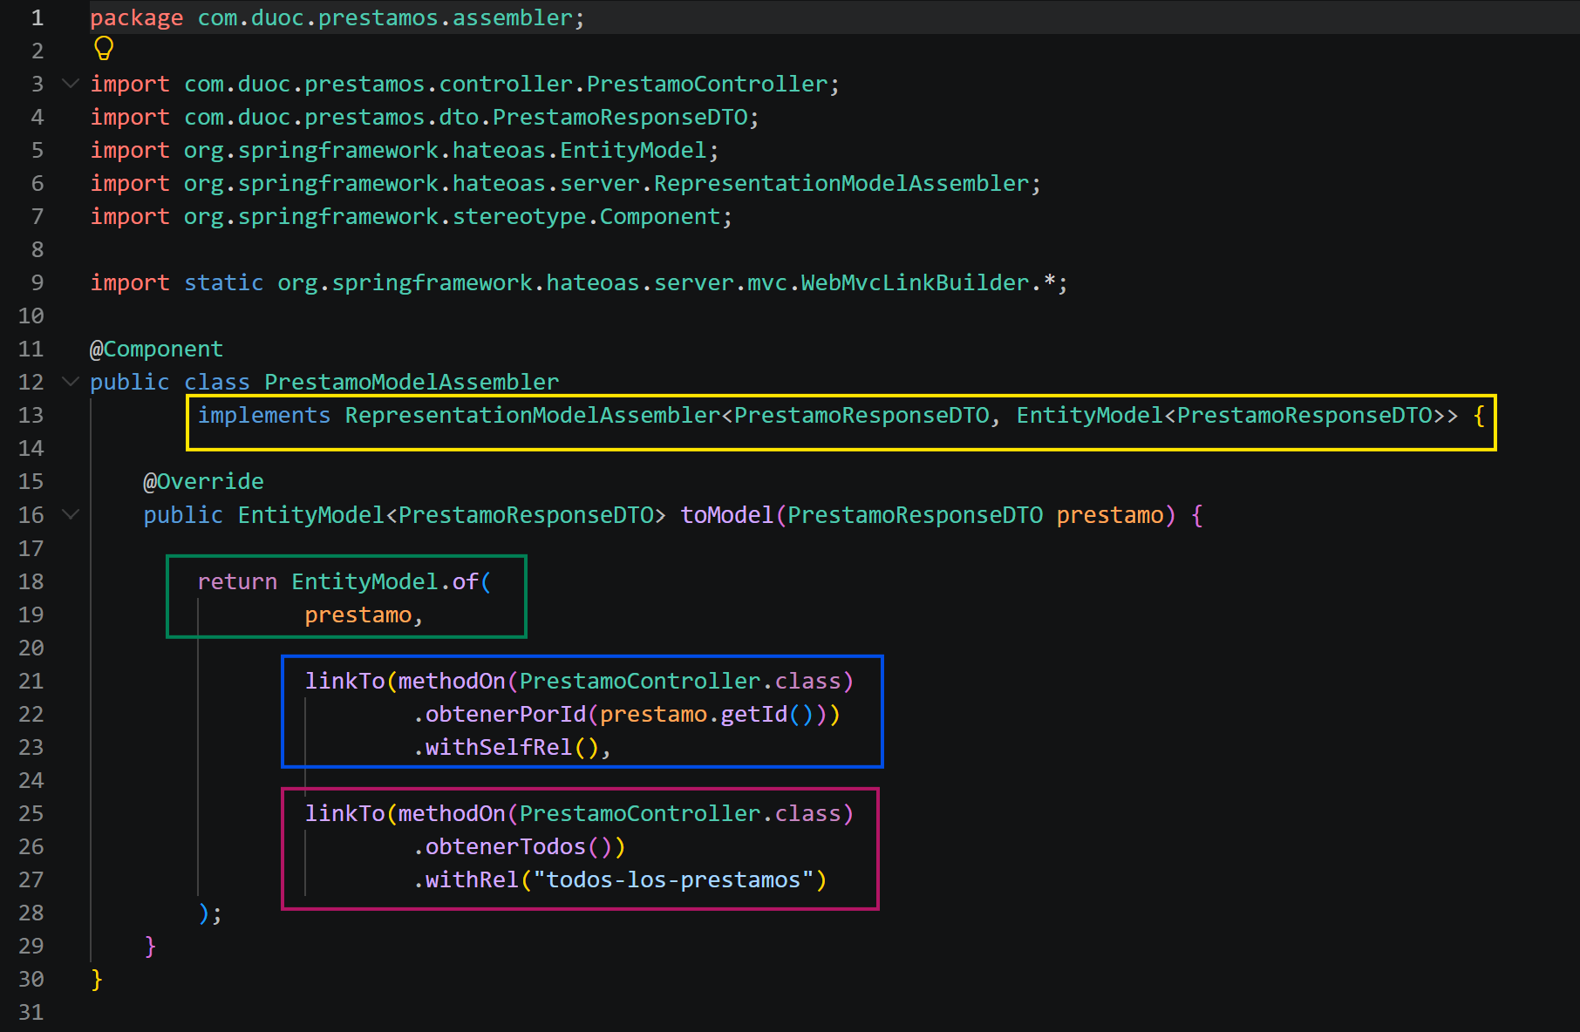
Implementación de PrestamoModelAssembler. El componente agrega un enlace al préstamo consultado y otro al listado general de préstamos.
En la implementación se pueden identificar los siguientes elementos:
RepresentationModelAssembler: se usa para preparar la respuesta y agregarle enlaces HATEOAS.
EntityModel.of(...): junta los datos del préstamo con los enlaces que se enviarán en la respuesta.
withSelfRel(): crea un enlace al mismo préstamo que se está consultando.
withRel("todos-los-prestamos"): crea un enlace para volver al listado general de préstamos.

Aplicación en los controladores
En los métodos de consulta, el controlador obtiene los datos desde el servicio y utiliza el assembler para convertir cada resultado en una respuesta con enlaces. Además, el listado general incorpora su propio enlace self, que identifica la ruta de la colección.
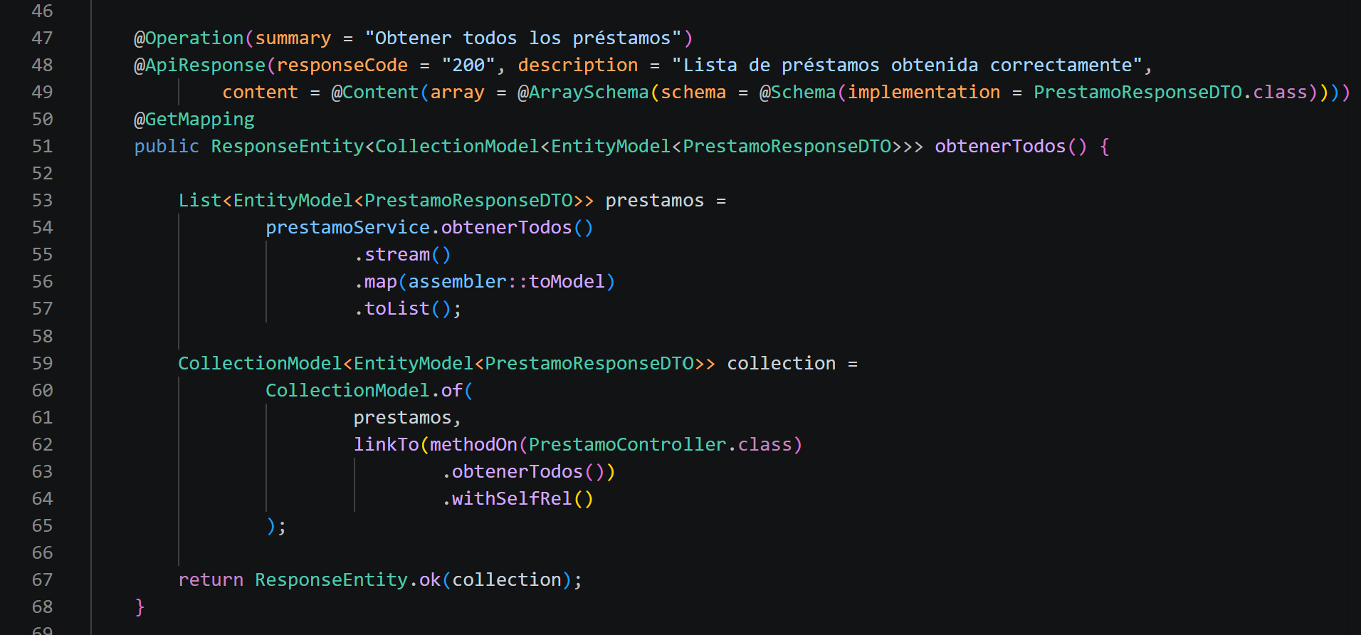
Uso de HATEOAS en PrestamoController. El método obtenerTodos utiliza assembler::toModel y devuelve una colección

Documentación de endpoints en Swagger
Los controladores también fueron documentados mediante Swagger. En la interfaz se pueden revisar las operaciones disponibles, sus parámetros y las respuestas esperadas. Esta captura muestra que Swagger reconoce la documentación agregada en el controlador, como la descripción del endpoint y las respuestas que puede entregar la API.

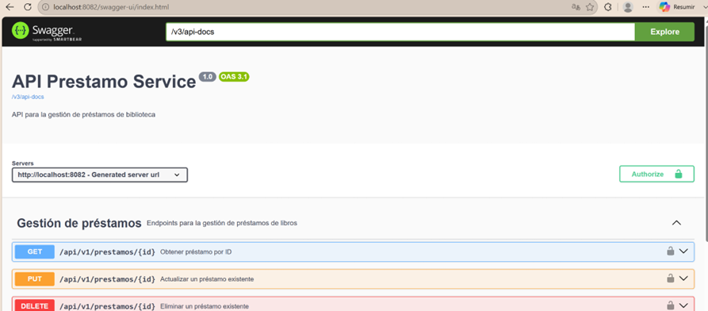
Documentación del microservicio de préstamos en Swagger UI. Se visualizan los endpoints para consultar, crear, actualizar y eliminar préstamos.
Respuesta JSON y navegabilidad de la API
La verificación se realizó consumiendo la ruta http://localhost:8082/api/v1/prestamos desde el navegador. La respuesta contiene la sección _links, donde se incorpora el enlace self hacia el listado general de préstamos.
Durante esta prueba la base de datos no tenía préstamos registrados, por lo que la respuesta incluye solo el enlace self de la colección. Cuando existan préstamos registrados, cada elemento será procesado por el assembler e incluirá sus enlaces correspondientes, como se muestra en la implementación anterior.

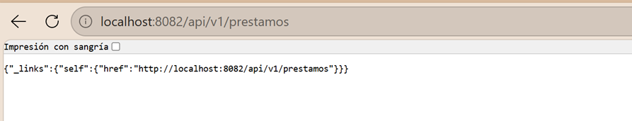
Respuesta JSON con enlaces HATEOAS. La sección _links incluye el enlace self hacia el listado general de préstamos.

Despliegue en la nube

1. Proveedor elegido

Para el proyecto Biblioteca TecEdu se propone utilizar Render o Railway como plataforma de despliegue en la nube. Ambos servicios permiten publicar aplicaciones desarrolladas con Spring Boot de manera sencilla e integrarse directamente con repositorios alojados en GitHub.
La elección de estas plataformas se debe a que automatiza gran parte del proceso de despliegue, evitando la configuración manual de servidores o infraestructura. Esto facilita la publicación de los microservicios Libro Service y Préstamo Service, permitiendo mantener el proyecto disponible fuera del entorno local.

2. Configuración del entorno
La configuración del entorno considera el uso de una versión de JDK compatible con el proyecto desarrollado en Java. Además, se configuran las variables de entorno, como las credenciales de acceso a la base de datos, la URL de conexión y las claves utilizadas para la autenticación mediante JWT.
Asimismo, la plataforma administra automáticamente el puerto de ejecución asignado a cada aplicación, permitiendo que ambos microservicios funcionen correctamente sin necesidad de realizar configuraciones manuales como ocurre durante el desarrollo local.

3. Métodos sugeridos de monitoreo
Como mejora futura, se recomienda incorporar Spring Boot Actuator para exponer información sobre el estado y funcionamiento de los microservicios. Esto permitiría complementar el monitoreo ofrecido por la plataforma y facilitar la detección temprana de problemas de disponibilidad o rendimiento.
Esta propuesta permitiría ejecutar el backend fuera del entorno local y mantener el proyecto permanentemente conectado al repositorio del equipo, facilitando su mantenimiento y futuras actualizaciones.

Conclusiones
El desarrollo del proyecto permitió documentar el sistema Biblioteca TecEdu de manera más clara y organizada, facilitando la comprensión de su arquitectura basada en microservicios y el funcionamiento de sus principales componentes.
La implementación de Swagger/OpenAPI proporciona una documentación interactiva de la API, permitiendo revisar fácilmente los endpoints, los métodos HTTP y las respuestas esperadas de cada microservicio. Por su parte, las pruebas unitarias desarrolladas con JUnit y Mockito contribuyen a validar el correcto funcionamiento de la lógica de negocio antes de incorporar nuevas funcionalidades, aumentando la confiabilidad del sistema.
Asimismo, la incorporación de HATEOAS mejora la navegabilidad de la API al incluir enlaces dentro de las respuestas JSON, permitiendo que los consumidores puedan descubrir y acceder a recursos relacionados de una forma más intuitiva.
Finalmente, la propuesta de despliegue en la nube mediante plataformas como Render o Railway establece una base para ejecutar el backend fuera del entorno local, mantener el proyecto conectado al repositorio del equipo y facilitar el monitoreo básico del servicio y de los registros de ejecución, preparando la aplicación para futuras etapas de crecimiento y mantenimiento.

